INITIEEL VORMINGSPROGRAMMA
2026-2027

De Dominicaanse Lekengemeenschap Vlaanderen (DLV) organiseert een initieel vormingsprogramma voor vrouwen en mannen die overwegen zich door een gelofte aan de Orde van de Predikers te verbinden.
Dit vormingsprogramma staat ook open voor iedereen die zich wil verdiepen in de dominicaanse spiritualiteit.

Open kennismaking
Zaterdag 24 oktober 2026
Dominicus en de Orde van de Predikers
fr. Anton Milh o.p.
Namiddag: lekendominicanen getuigen wat de vier dominicaanse pijlers concreet betekenen in hun leven.
Locatie: zaal Why Waai – Antwerpen

Initieel vormingsprogramma
Zaterdag 19 december 2026
Pijler Verkondiging
door lekendominicanen
Zaterdag 6 februari 2027
Pijler Studie
fr. Stefan Mangnus o.p.
Zaterdag 10 april 2027
Pijler Gemeenschap
fr. Francis Akkara o.p.
Zaterdag 15 mei 2027
Pijler Gebed
fr. Bernard de Cock o.p.

Nog af te spreken (begin juli en september): terugblik en voorbereiding verbintenisviering.

Zondag 26 september 2027
Verbintenisviering

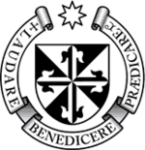

Deelname in de kosten van het vormingsprogramma (drukwerk, locatie, koffie en thee,
broodmaaltijd, …): 170 euro per werkjaar.

De vormingsdagen vinden plaats op verschillende locaties (dominicanenklooster te Brussel en Sint-Paulus Antwerpen, …) telkens van 10u tot 16u.

Als je geïnteresseerd bent, nodigen wij je graag
uit voor een kennismakingsgesprek.
Je kan daarvoor een afspraak maken met vormingsverantwoordelijke Tommy Vandendriessche: vorming@lekendominicanen.be

Voor meer informatie kan je ook de andere leden van de regionale raad contacteren:
Geert Laleman (voorzitter DLV):
voorzitter@lekendominicanen.be

Jan Degraeuwe:
secretariaat@lekendominicanen.be
Jef Schoenaerts:
jefschoenaerts@hotmail.com

Antoinette Van Mossevelde: antoinette.van.mossevelde@gmail.com

Religieus begeleider:
fr. Bernard de Cock o.p.:
b.decock@dominicanen.org

DOMINICAANSE
LEKENGEMEENSCHAP
VLAANDEREN

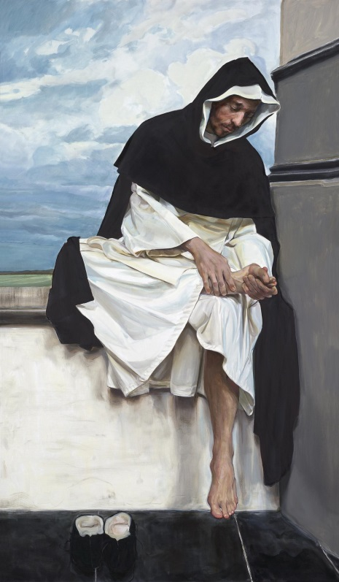
LEKENDOMINICANEN
De Dominicaanse Lekengemeenschap Vlaanderen (DLV) is een hechte en warme groep van vrouwen en mannen die zich in hun dagelijks denken en handelen laten inspireren door de dominicaanse spiritualiteit.
(Leken)dominicanen zijn geroepen een ‘verkondigend leven’ te leiden. De manier waarop dit ‘verkondigend leven’ tot uiting komt kent vele vormen. Dat is niet verwonderlijk gezien de rijke verscheidenheid aan natuurlijke talenten, opleiding en professionele achtergrond van de lekendominicanen.
Velen zijn actief in dominicaans geïnspireerde geloofsgemeenschappen zoals de O.L.V. van de Rozenkransparochie Genk, Dominicus Gent en Filosofenfontein Heverlee. Een gedegen theologische vorming of een jarenlang traject van ervaring en zelfstudie stelt hen in staat om vieringen voor te bereiden en preken te verzorgen. Lekendominicanen schrijven bijdragen voor de website van hun geloofsgemeenschap of voor ‘Preek van de week’, zij organiseren vormingsavonden, bezinnings- en studiedagen en leerhuizen over Bijbelse onderwerpen.
De missie om ‘het Evangelie te verkondigen in woord en daad tot heil van alle zielen’ zet anderen aan om zich in te zetten voor een armoedebeweging, te werken als pastor in de gevangenis of jongeren te begeleiden tijdens bezinningsdagen. Iemand bezoekt wekelijks vereenzaamde bejaarden, iemand anders ontdekte haar roeping in de begeleiding van uitvaarten.
Velen dragen in alle stilte zorg voor een zieke partner, een zorgbehoevende ouder, …. Heil brengen betekent ook bijdragen tot heling van de medemens, van aangezicht tot aangezicht.

Lekendominicanen (DLV) komen enkele keren per jaar samen voor een dag van studie en ontmoeting. Binnen het permanent vormingsprogramma verdiepen we ons samen in Bijbelse teksten en laten we ons inspireren door markante figuren uit de dominicaanse traditie. We staan stil bij vragen rond mens, samenleving en planeet, en zoeken hoe we vandaag met die uitdagingen kunnen omgaan vanuit een christelijke en dominicaanse blik.
Maar deze dagen zijn meer dan studie alleen. Ze bieden ruimte om samen te bidden en te zingen, om vreugde en zorgen te delen, en om elkaar te ontmoeten. Deelnemers gaan naar huis met nieuwe inzichten én met het gevoel gedragen te worden door een warme, inspirerende gemeenschap.

De Dominicaanse Lekengemeenschap Vlaanderen (DLV) maakt deel uit van het Europees en wereldwijd netwerk van leken die ervoor gekozen hebben om een ‘verkondigend leven’ te leiden. Samen met de Broeders Dominicanen en de Zusters Dominicanessen vormen de lekendominicanen de Dominicaanse Familie.

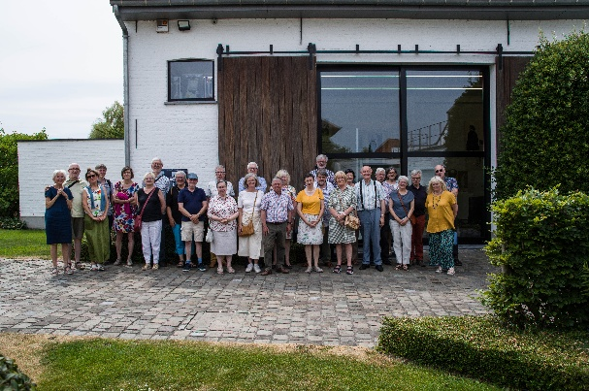
LAUDARE- BENEDICERE- PRAEDICARE
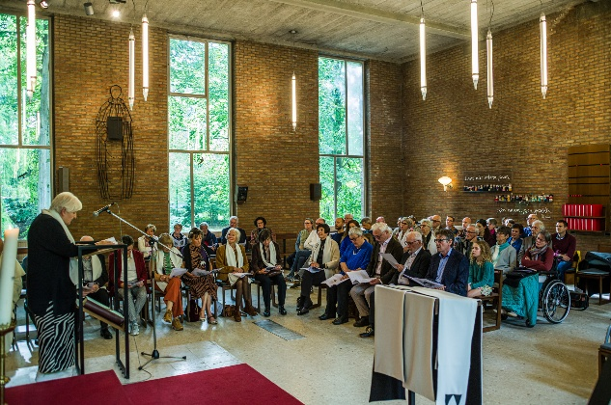
De orde van de Dominicanen of Predikers werd in 1216 gesticht door de H. Dominicus. Dominicus was gedreven om het verhaal van Jezus door te geven en hij wilde een beweging stichten van vrouwen en mannen, religieus en leek, die de boodschap verder zouden vertalen en actualiseren in hun wereld voor mensen van hun tijd.

Reeds op het einde van de dertiende eeuw maakten leken deel uit van de orde. Lekendominicanen van nu verbinden zich na het volgen van een vormingsprogramma met een plechtige gelofte aan de orde en organiseren zich in lekengemeenschappen. De Dominicaanse Lekengemeenschap Vlaanderen maakt deel uit van de grote wereldwijde organisatie van Predikers.

In het vormingsprogramma maken geïnteresseerden kennis met de pijlers van de dominicaanse spiritualiteit: gebed, studie, verkondiging en gemeenschap. Daarnaast is er aandacht voor het rijke verleden van de orde. Wie dominicaans denkt en voelt, zoekt naar waarheid – veritas – en weet zich uitgedaagd om zich, naast studie en gebed, te laten raken door wat er leeft in onze wereldsamenleving. Actie en contemplatie gaan bij de Predikers hand in hand.
Ben je nieuwsgierig? Je vindt meer informatie over de Orde op www. dominicanen.org

